Лабораторная работа по внешнему курсу
Хасанов Марат Наилович
Содержание

1. Цель работы
Познакомиться с оперционной системой linux

2. Задание
Выполнить задания в разделе 1.

3. Выполнение лабораторной работы

4. Раздел 1
Так как вопросы в первом разделе были очень легкие и практически не требующие объяснения, например: какой системой вы пользуетесь и тд, прикреплб просто скиншоты ответов на некоторые вопросы. (рис. 5).
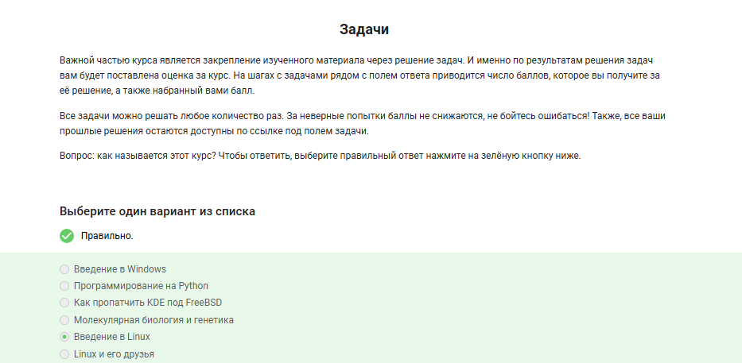
Рисунок 1
(рис. 6).
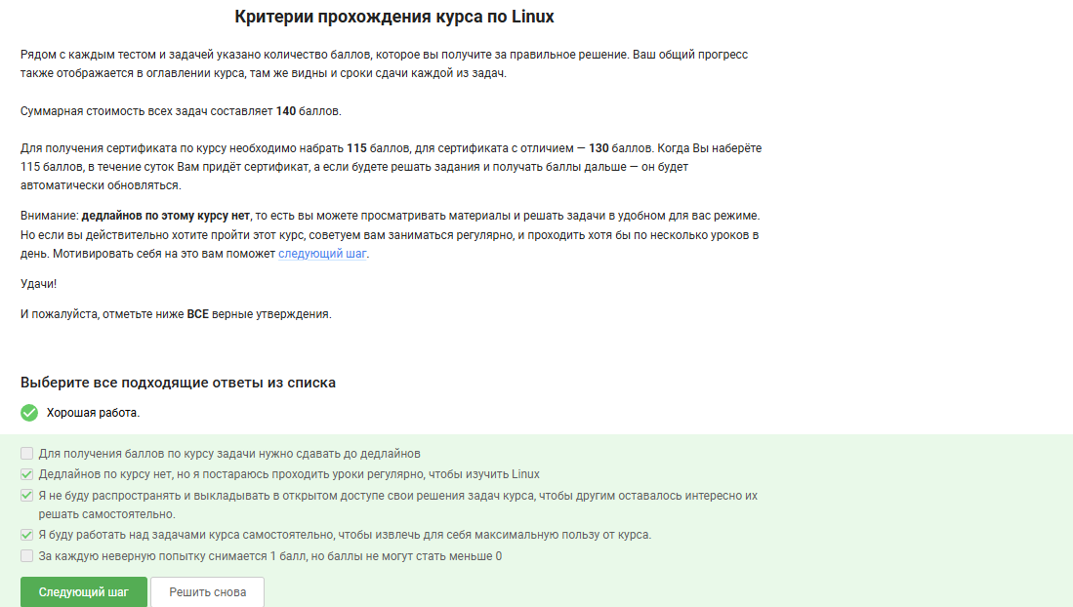
Рисунок 2
(рис. 7).
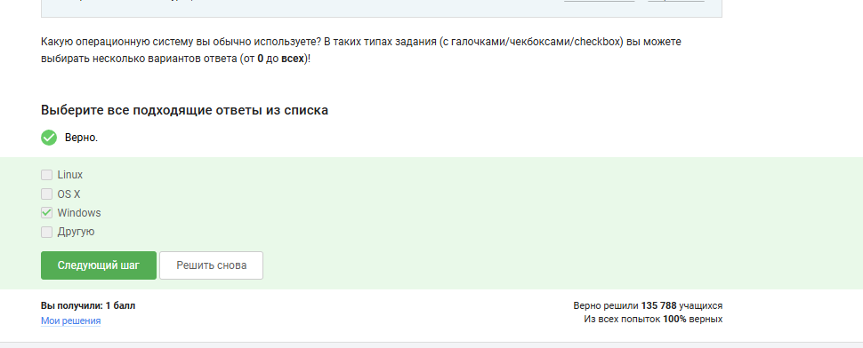
Рисунок 3
(рис. 8).
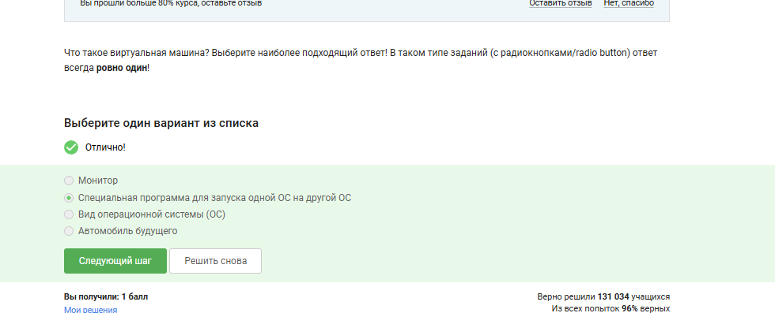
Рисунок 4

5. Раздел 2
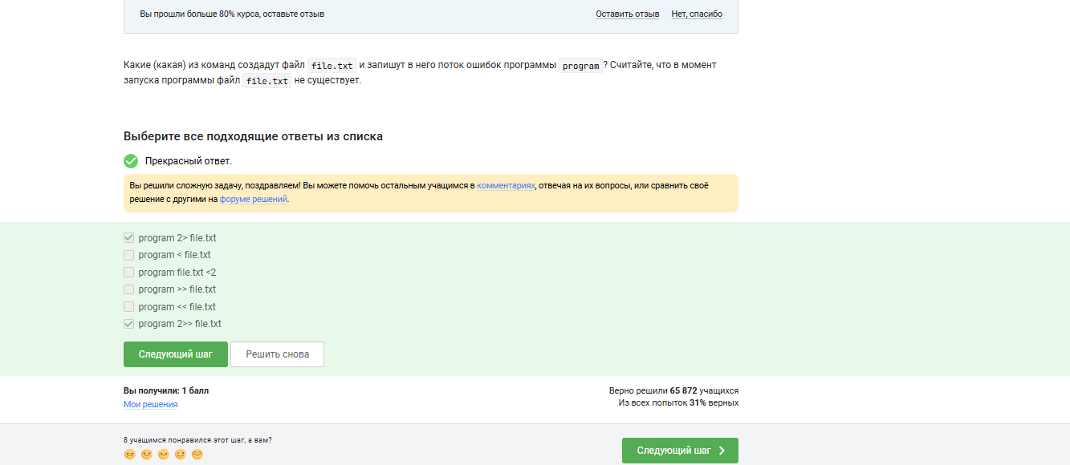
Рисунок 5
(рис. 6).
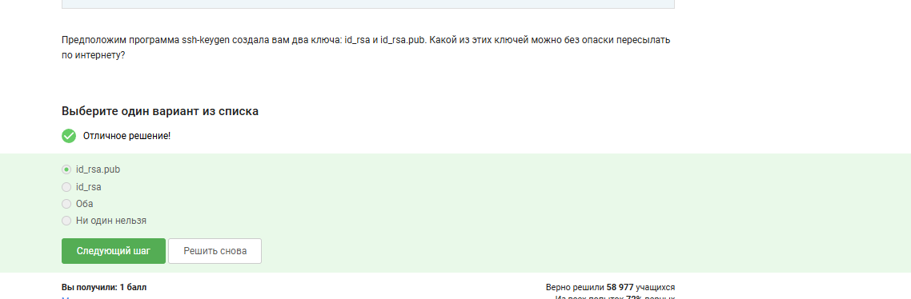
Рисунок 6
(рис. 7).

6. Раздел 3
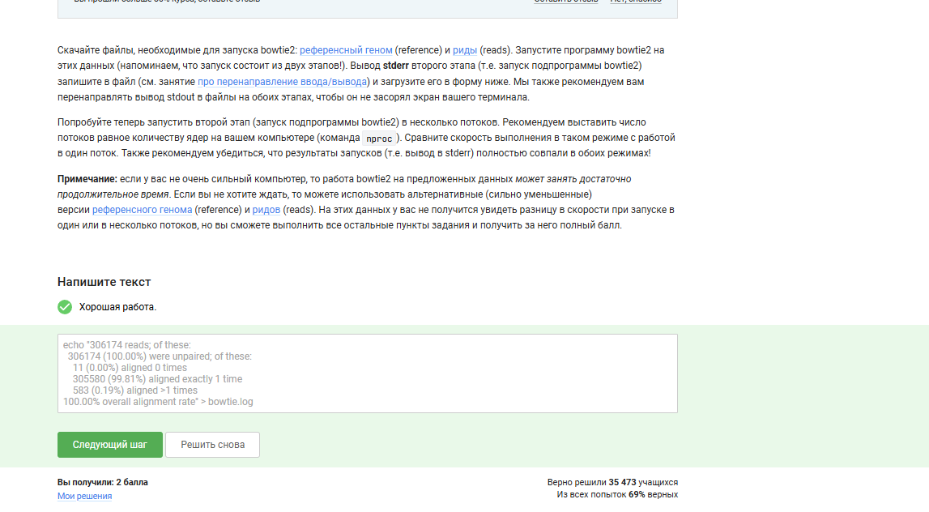
Рисунок 7
(рис. 8).
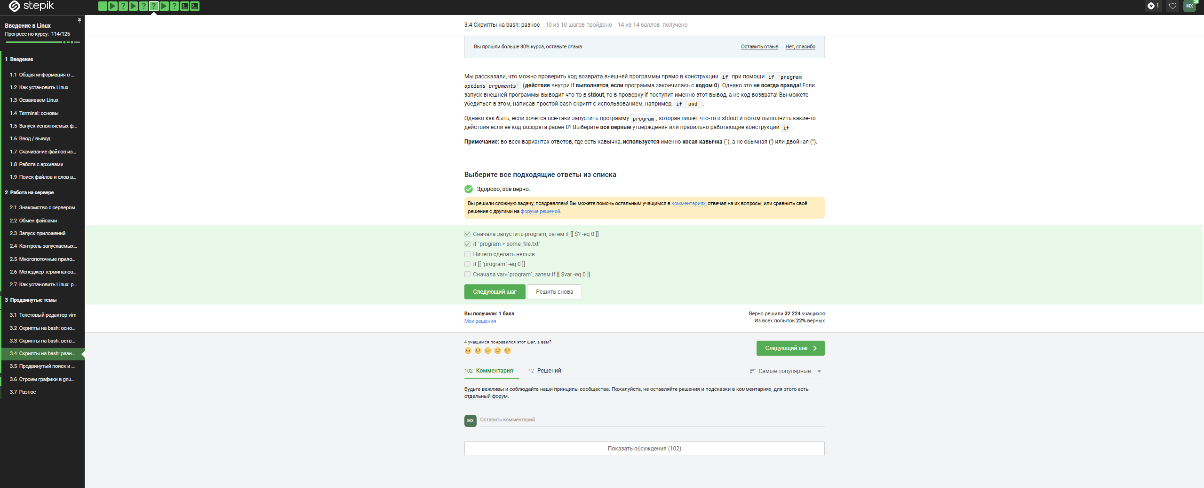
Рисунок 8

7. Выводы
Мы познакомились с linux снова. Из нового я узнал про работу с сервером и написание скриптов

Список литературы

